Videogiochi per piattaforma
Alessio Pellegrino
0000873988
alessio.pellegrino@studio.unibo.it

William Arnone
0000874588
william.arnone@studio.unibo.it

Indice
Argomento | Pagina
1. Analisi dei requisiti | 2
a. Requisiti espressi in linguaggio naturale | 2
b. Glossario dei termini | 3
c. Eliminazione delle ambiguità presenti (sono state ridiscusse le specifiche) | 4
d. Strutturazione dei requisiti | 5
e. Specifica Operazioni | 6
2. Progettazione concettuale | 7
a. Una prima Identificazione delle entità e relazioni (top-down) | 7
b. Una migliore caratterizzazione delle entità di base (inside-out) | 7
c. Estensione dello schema di base (bottom-up) | 8
d. Sviluppo componenti finali | 9
e. Unione nello schema completo | 11
f. Dizionario dei Dati | 12
g. Regole aziendali | 13
3. Progettazione Logica | 14
a. Tavole dei volumi e delle operazioni | 14
b. Ristrutturazione dello schema concettuale | 15
c. Normalizzazione | 20
d. Traduzione verso il modello relazionale | 21
4. Codifica SQL | 23
a. Codifica dello schema
b. Codifica delle operazioni
5. Testing

1. Analisi dei requisiti

1a. Requisiti espressi in linguaggio naturale
Si vuole realizzare una base di dati per categorizzare i vari videogiochi e software sul mercato di cui si vogliono rappresentare i dati relativi al prodotto, le piattaforme su cui è presente, chi l'ha sviluppato e pubblicato.
In particolare di ogni prodotto, gioco o software che sia, si vogliono identificare il nome e la data di uscita (che assieme sono univoci), una descrizione sommaria dello stesso, una valutazione (da uno a cinque) ed il prezzo di listino.
Ogni compagnia si caratterizza per nome, data creazione e nazione, può poi possedere una piattaforma ed essere coinvolta in quanto pubblisher o sviluppatore in più prodotti. Per ogni piattaforma si vuole conoscere il nome, la data di uscita ed il supporto (se ancora è prodotta o giochi vengono sviluppati per essa), nel caso di console; mentre nel caso dello store PC si vuole identificare i sistemi operativi con cui è compatibile e il nome dello store. Ogni gioco può avere uno o più designer caratterizzati da nome, cognome, data di nascita, nazione ed identificativo. Inoltre, sia i giochi che i software, possono avere uno o più categorie caratterizzate da un nome ed eventuali generi da cui derivano. Giochi e console possono infine raggruppati rispettivamente in saghe e generazioni: le prime comprendono la nascita della stessa, lo stato (in corso, finita, sospesa), una descrizione ed il nome. Le generazioni, invece, hanno una data di uscita, stato (conclusa/ in corso), il numero identificativo e se è ancora disponibile all'acquisto.

1b. Glossario dei termini

Termine | Descrizione | Sinonimi | Collegamenti
Designer | Persona che si occupa della struttura di un videogioco | Autore | Gioco
Compagnia | Azienda che si occupa della creazione di un gioco o di una piattaforma | - | Prodotto, piattaforma
Sviluppatore | Compagnia che programma un software o un videogioco | - | Prodotto, Compagnia
Produttore | Compagnia che supervisiona e finanzia la produzione di un prodotto | - | Prodotto, Compagnia
Categoria | Genere o caratteristica di appartenenza di un videogioco | - | Categoria, Prodotto
Sottogenere | Categoria più dettagliata che specifica meglio le caratteristiche di un prodotto | - | Categoria
Saga | Insieme di videogiochi dello stesso universo narrativo | Franchise | Gioco, Raggruppamento
Generazione | Insieme di console uscite nello stesso periodo, con simili caratteristiche tecniche e giochi in comune | - | Console, Raggruppamento
Raggruppamento | Insieme di giochi o console con caratteristiche comuni | - | Generazione, saga
Piattaforma | Hardware o programma che è necessario per eseguire un gioco o un programma | - | Compagnia
Store | Negozio virtuale che mette a disposizione giochi e programmi. Necessario per la loro esecuzione | Negozio, launcher | Prodotto
Console | Hardware che permette di eseguire videogiochi creati apposta per essa | - | Generazione
Gioco | Programma a scopo ludico | Videogioco, videogame | Designer, saga, console, prodotto
Software | Programma acquistabile su uno store che non sia un videogioco | - | Prodotto
Prodotto | Gioco o software messo in vendita su uno store o per una console | Programma | Categoria, recensione, sviluppatore, produttore, store
Recensione | Voto per un prodotto | Giudizio | Prodotto, utente
Utente | Persona fisica che usa un prodotto | - | Recensione

1c. Eliminazione delle ambiguità presenti (sono state ridiscusse le specifiche)
La recensione non è un semplice attributo del prodotto ma viene assegnata da un utente che ne scrive una personale ed è quindi da attribuire a chi la scrive.
Normalmente i videogiochi sono considerati software ma nel nostro caso essendo loro una parte importante del progetto abbiamo deciso di considerare software tutto ciò che non è un videogioco
I software non sono disponibili su console
L’unica generazione attiva è l’ultima presente

1d. Strutturazione dei requisiti

- Frasi di carattere generale

Si vuole realizzare una base di dati per categorizzare i vari videogiochi e software sul mercato di cui si vogliono rappresentare i dati relativi al prodotto, le piattaforme su cui è presente, chi l'ha sviluppato e pubblicato

- Frasi relative ai software ed hai videogiochi
In particolare di ogni prodotto, gioco o software che sia, si vogliono identificare il nome e la data di uscita (che assieme sono univoci), una descrizione sommaria dello stesso, una valutazione (da uno a cinque) ed il prezzo di listino. Inoltre, sia i giochi che i software, possono avere uno o più categorie caratterizzate da un nome ed eventuali generi da cui derivano

- Frasi relative alle compagnie

Ogni compagnia si caratterizza per nome, data creazione e nazione, può poi possedere una piattaforma ed essere coinvolta in quanto pubblisher o sviluppatore in più prodotti

- Frasi relative alle piattaforme
Per ogni piattaforma si vuole conoscere il nome, la data di uscita ed il supporto (se ancora è prodotta o giochi vengono sviluppati per essa), nel caso di console; mentre nel caso dello store PC si vuole identificare i sistemi operativi con cui è compatibile e il nome dello store.

- Frasi relative ai designer

Ogni gioco può avere uno o più designer caratterizzati da nome, cognome, data di nascita, nazione ed identificativo

- Frasi relative ai raggruppamenti

Giochi e console possono infine raggruppati rispettivamente in saghe e generazioni: le prime comprendono la nascita della stessa, lo stato (in corso, finita, sospesa), una descrizione ed il nome. Le generazioni, invece, hanno una data di uscita, stato (conclusa/ in corso), il numero identificativo e se è ancora disponibile all'acquisto

- Frasi relative agli user ed alle recensioni

Per poter dare un voto al gioco o software ogni utente deve avere un nickname unico ed esprimere il proprio voto esclusivamente per un gioco per volta

1e. Specifica Operazioni
- inserire una categoria (1 volta l’anno)
- inserire una compagnia (1 volta l’anno)
- inserire una console (1 volta ogni 4 anni)
- inserire un designer (1 volta l’anno)
- inserire la disponibilità di un prodotto per uno store PC (5 volte al mese)
- inserire la riproducibilità di un gioco per una console (5 volte al mese)
- inserire software (3 volte al mese)
- inserire gioco con designer hanno lavorato, per quale piattaforme è disponibile, categorie e saghe di appartenenza (5 volte al mese)
- inserire una recensione (5 volta al giorno)
- inserire una saga (1 volta l’anno)
- inserire uno store (1 volta ogni 3 anni)
- inserire un utente (1 volta al giorno)
- visualizzare tutte le categorie (100 volte al giorno)
- visualizzare giochi di una categoria (200 volte al giorno)
- visualizzare tutte le compagnie (50 volte al giorno)
- visualizzare tutte le console (100 volte al giorno)
- visualizzare tutti i designer (50 volte al giorno)
- visualizzare giochi di una console ordinati per valutazione (200 volte al giorno)
- visualizzare giochi di uno store (300 volte al giorno)
- visualizzare tutti i prodotti (500 volte al giorno)
- visualizzare tutti i giochi ordinati per valutazione (500 volte al giorno)
- visualizzare tutti i software (200 volte al giorno)
- visualizzare i designer che hanno lavorato ad un gioco (50 volte al giorno)
- visualizzare tutte le saghe (100 volte al giorno)
- visualizzare tutti i giochi di una saga (50 volte al giorno)
- visualizzare tutti i produttori (50 volte al giorno)
- visualizzare tutti gli sviluppatori (50 volte al giorno)
- visualizzare tutti gli store di compagnia (10 volte al giorno)
- visualizzare tutte le console di compagnia (10 volte al giorno)
- visualizzare tutte le recensioni di un utente (10 volte al giorno)
- aggiornare un voto di una recensione (1 volta l’anno)
- aggiornare il prezzo di un gioco (1 volte al mese)
- aggiornare la saga di un gioco (2 volta l’anno)
- visualizzare tutti i sottogeneri di una categoria (50 volte al giorno)
- visualizzare le compagnie con cui ha lavorato un designer (10 volte al giorno)
- visualizzare le generazioni con console supportate, data di nascita (10 volte al giorno)
- visualizzare i software di un'azienda ordinati per prezzo (50 volte al giorno)
- visualizzare chi ha prodotto i giochi sviluppati da una compagnia (10 volte al giorno)
NOTA: ogni visualizzazione di prodotti è accompagnata dal suo voto calcolato come media dei voti di tutte le recensioni

2. Progettazione concettuale

2a. Una prima Identificazione delle entità e relazioni (top down)
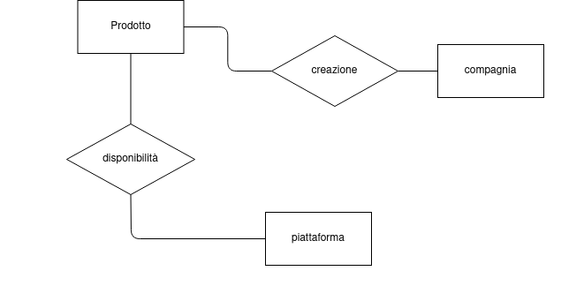
Seguendo la specifica sono state identificate le seguenti entità e relazioni di base attorno alle quali costruire il resto della rappresentazione.

dove, per ogni prodotto, si specificano le piattaforme in cui è reperibile e quale sia la compagnia che lo produce.

2b. Una migliore caratterizzazione delle entità di base (inside-out)
L’entità Prodotto viene ora espansa in 2 sotto entità: Gioco e Software che meglio rappresentano le specifiche.
Anche Piattaforma viene dettagliata in Store Pc e Console per le stesse motivazioni.
Vengono anche meglio caratterizzate le relazioni, dividendo la relazione “creazione” tra prodotto e “Compagnia“ in “Sviluppatore” e “Produttore” e aggiungendo la relazione “riproducibilità” tra “Gioco” e “Console” per rappresentare la possibilità che un gioco vada su una console (cosa esclusiva dei giochi e non dei software) e la relazione “Proprietà” tra ”Compagnia” e “Piattaforma” per rappresentare la possibilità che una compagnia possegga una piattaforma.
Come attributi sono stati identificati nome e anno (insieme chiave), prezzo e descrizione per le entità Gioco e Software (attributi comuni ad entrambe).
Compagnia ha l’attributo Nome come chiave e fondazione e nazionalità come attributi aggiuntivi.
La piattaforma ha l’attributo nome come chiave, inoltre la console ha due attributi aggiuntivi: data uscita e supporto.
In fine la relazione disponibilità ha un attributo aggiuntivo “requisiti” per meglio dettagliare i requisiti di sistema minimi necessari per eseguire il prodotto.
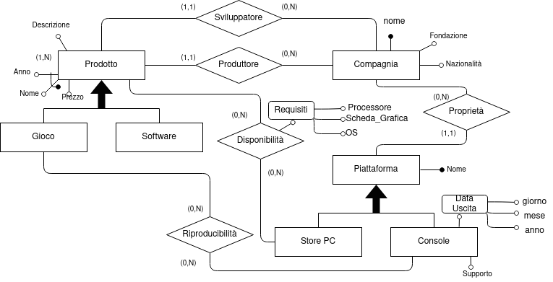

2c. Estensione dello schema di base (bottom-up)
Dopo avere definito le precedenti entità e relazioni di base abbiamo utilizzato un approccio bottom-up per catturare le caratteristiche mancanti.
Rifacendoci alle specifiche sono state identificate le seguenti entità: Categoria, Designer, Utente e Raggruppamento.

2d. Sviluppo componenti finali (inside-out)

Raggruppamento:
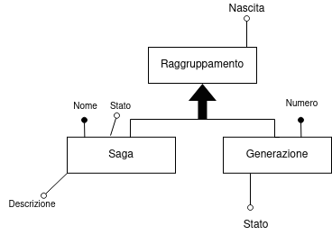

Analizzando l’entità Raggruppamento si è deciso di derivarne due entità: Saga e Generazione. Entrambe le entità condividono l’attributo nascita. (per indicare quando raggruppamento è nato)
Saga, esclusiva per i videogiochi, ha come attributi propri Nome (univoco), stato che indica se sono previsti ulteriori giochi ed è quindi una saga attiva oppure è terminata e Descrizione; raccoglie tutti i videogiochi appartenenti allo stesso franchise.
Generazione, esclusiva per le console, ha gli attributi: Numero (identificate da un’enumerazione progressiva) e Disponibilità; raccoglie le console uscite in un certo lasso di tempo e caratteristiche simili.

Categoria:

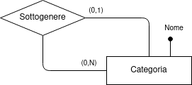

La categoria è caratterizzata da un nome univoco e rappresenta il genere o una caratteristica del gioco, la categoria può avere o meno più sottogeneri, quindi una categoria può derivare da un’altra.

Designer:
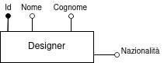

Un designer ha Nome, Cognome e Nazionalità, non essendo univoca nessuna combinazione di queste tre di è deciso di attribuire un identificativo numerico.

Utente:
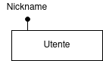

L’Utente possiede solo un Nickname, il quale deve essere univoco.

2e. Unione nello schema completo
Le ultime entità sono state collegate tramite le relazioni: Composizione (Saga-Gioco), Recensione (Utente-Prodotto), Progettazione (Designer-Gioco), Tipologia (Categoria-Prodotto) e Appartenenza (Generazione-Console).
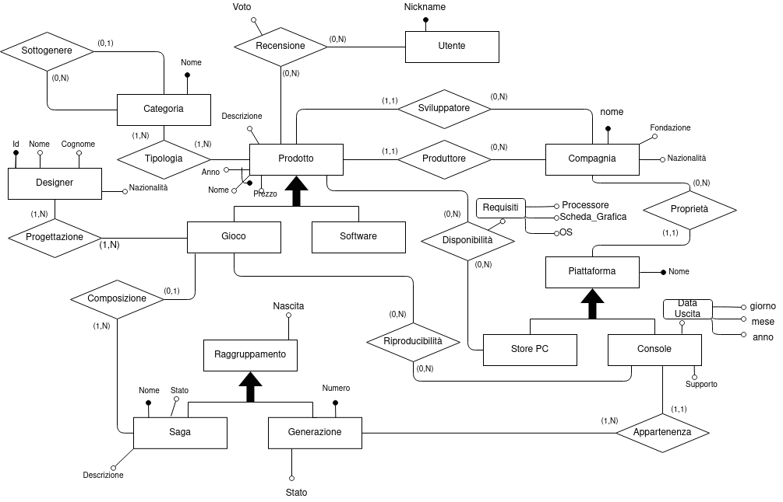

2f. Dizionario dei Dati

Entità:
Nome | Descrizione | Attributi | Identificatore
Categoria | Genere o caratteristica di un prodotto | - | Nome(stringa)
Utente | Persona che valuta un prodotto | - | Nickname(stringa)
Prodotto | Programma che può essere acquistato e valutato | Prezzo(numerico), Descrizione(stringa) | Nome(stringa), Anno(numerico)
Gioco | Tipologia di prodotto con scopo ludico | - | -
Software | Prodotto dai diversi scopi meno quelli ludici | - | -
Compagnia | Azienda lavora nell’ambito informatico | Fondazione(numerico), Nazionalità(stringa) | Nome(stringa)
Designer | Professionista nell’ambito della progettazione di videogiochi | Nome(stringa), Cognome(stringa), Nazionalità(stringa) | Id(numerico)
Piattaforma | Software/Hardware che permette di eseguire un prodotto | - | Nome(stringa)
Store | Negozio virtuale necessario all’esecuzione di un prodotto | - | -
Console | Hardware sulla quale è eseguito un videogioco | Data Uscita(data), Supporto(booleano) | -
Raggruppamento | Insieme di elementi dalle caratteristiche comuni | Stato: Terminata, in corso;  Nascita(numerico) | -
Saga | Insieme di videogiochi appartenenti allo stesso franchise | Descrizione(stringa) | Nome(stringa)
Generazione | Insieme di console con caratteristiche simili prodotte nello stesso periodo | Disponibilità(booelano) | Numero(numerico)

Relazioni:
Nome | Descrizione | Entità Coinvolte | Attributi
Sottogenere | Associa una categoria ad un’altra categoria dalla quale deriva | Categoria(0,1)  Categoria(0,N) | -
Recensione | Associa un utente ad un prodotto assegnandogli un voto | Utente(0,N)  Prodotto(0,N) | Voto(numerico)
Tipologia | Associa i prodotti con le categorie che possiede | Categoria(1,N)  Prodotto(1,N) | -
Sviluppatore | Associa un prodotto con la compagnia che lo ha sviluppato | Prodotto(1,1)  Compagnia(0,N) | -
Produttore | Associa un prodotto con la compagnia che si è occupata della produzione | Prodotto(1,1)  Compagnia(0,N) | -
Progettazione | Associa un Gioco con i Designer che ci hanno lavorato | Designer(1,N)  Gioco(1,N) | -
Disponibilità | Associa un Prodotto con gli Store su cui è disponibile | Prodotto(0,N)  Store(1,N) | Requisiti(stringa)
Proprietà | Associa una Piattaforma alla compagnia che ne detiene i diritti o che l’ha creata | Compagnia(0,N)  Piattaforma(1,1) | -
Composizione | Associa una Saga con i Giochi che la compongono | Gioco(0,1)  Saga(1,N) | -
Riproducibilità | Associa un Gioco con le Console su cui può essere riprodotto | Gioco(0,N)  Console(1,N) | -
Appartenenza | Associa una Console con la Generazione alla quale appartiene | Generazione(1,N)  Console(1,1) | -

2g. Regole aziendali

Regole di vincolo
- Il voto è compreso tra 1 e 5
- L’anno del prodotto è compreso tra il 1970 e l’anno corrente
- Il prezzo di un prodotto è positivo, a due cifre decimali ed espresso in euro
- Disponibilità è vero se ci sono Console supportate di quella Generazione
- Supporto è vero se la Console è supportata

Regole di derivazione
- Le aziende per cui ha lavorato un Designer si ottengono combinando i Giochi che ha progettato con le compagnie che li hanno sviluppati
- Il voto di un gioco si ottiene tramite la media delle recensioni

3. Progettazione Logica

3a. Tavole dei volumi e delle operazioni

Tavola dei volumi:
Concetto | Tipo | Volume
Categoria | E | 250
Utente | E | 1000
Prodotto | E | 6000
Gioco | E | 4000
Software | E | 2000
Designer | E | 200
Compagnia | E | 60
Piattaforma | E | 50
Store | E | 20
Console | E | 30
Raggruppamento | E | 38
Saga | E | 30
Generazione | E | 8
Sottogenere | R | 100
Tipologia | R | 12000
Recensione | R | 8000
Sviluppatore | R | 6000
Produttore | R | 6000
Proprietà | R | 50
Disponibilità | R | 4000
Progettazione | R | 8000
Composizione | R | 1000
Riproducibilità | R | 3000
Appartenenza | R | 30

Tavola delle operazioni:
1 | 1 volta l’anno
2 | 1 volta l’anno
3 | 1 volta ogni 4 anni
4 | I volta l’anno
5 | 5 volte al mese
6 | 5 volte al mese
7 | 3 volte al mese
8 | 5 volte al mese
9 | 5 volte al giorno
10 | 1 volta l’anno
11 | 1 volta ogni 3 anni
12 | 1 volta al giorno
13 | 100 volte al giorno
14 | 200 volte al giorno
15 | 50 volte al giorno
16 | 100 volte al giorno
17 | 50 volte al giorno
18 | 200 volte al giorno
19 | 300 volte al giorno
20 | 500 volte al giorno
21 | 500 volte al giorno
22 | 200 volte al giorno
23 | 50 volte al giorno
24 | 100 volte al giorno
25 | 50 volte al giorno
26 | 50 volte al giorno
27 | 50 volte al giorno
28 | 10 volte al giorno
29 | 10 volte al giorno
30 | 10 volte al giorno
31 | 1 volta l’anno
32 | 1 volta al mese
33 | 2 volte l’anno
34 | 50 volte al giorno
35 | 10 volte al giorno
36 | 10 volte al giorno
37 | 50 volte al giorno
38 | 10 volte al giorno

3b. Ristrutturazione dello schema concettuale

Eliminazione delle ridondanze

L’attributo “Disponibilità” nell’entità “Generazione” indica se esiste ancora una console supportata di quella generazione ma la stessa informazione si può ottenere controllando l’attributo “Supporto” di ogni console appartenente alla generazione.

L’attributo “nascita” nei raggruppamenti indica quando è uscito il primo gioco di una saga o quando è uscita la prima console di una generazione; ma la stessa informazione si può ottenere controllando il primo gioco (o console) appartenente al raggruppamento scelto.

Tavola degli accessi in presenza di ridondanze:

Operazione 36
Concetto | Costrutto | Accessi | Tipo
Generazione | Entità | 8 | L

Tavola degli accessi in assenza di ridondanze:

Operazione 36
Concetto | Costrutto | Accessi | Tipo
Generazione | Entità | 8 | L
Console | Entità | 30 | L
Appartenenza | Relazione | 30 | L

In presenza di ridondanza il costo delle varie operazioni (considerando il doppio costo di una scrittura rispetto a una lettura):
Op.36 = 8(costo) *10(volte al giorno) = 80
Totale = 80

In assenza di ridondanza il costo delle varie operazioni (considerando il doppio costo di una scrittura rispetto a una lettura):
Op.36 = 68(costo) *10 (volte al giorno) = 680
Totale = 680

Eliminazione delle gerarchie:

Data la simile natura degli accessi tra “Prodotto”, “Gioco” e “Software”, sì è deciso di unire le tre entità, aggiungendo un campo “gioco” booleano per distinguere tra gioco e software.
(RV6) solo i giochi possono avere saghe, quindi solo chi ha l’attributo gioco a True può avere la relazione
Riguardo Saga e Generazione, si è preferito distinguerle ulteriormente, aggiungendo gli attributi “Stato” e “Nascita” ad entrambe ed eliminando l’entità “Raggruppamento”. Questo principalmente perché sono accedute esclusivamente in maniera diversa.
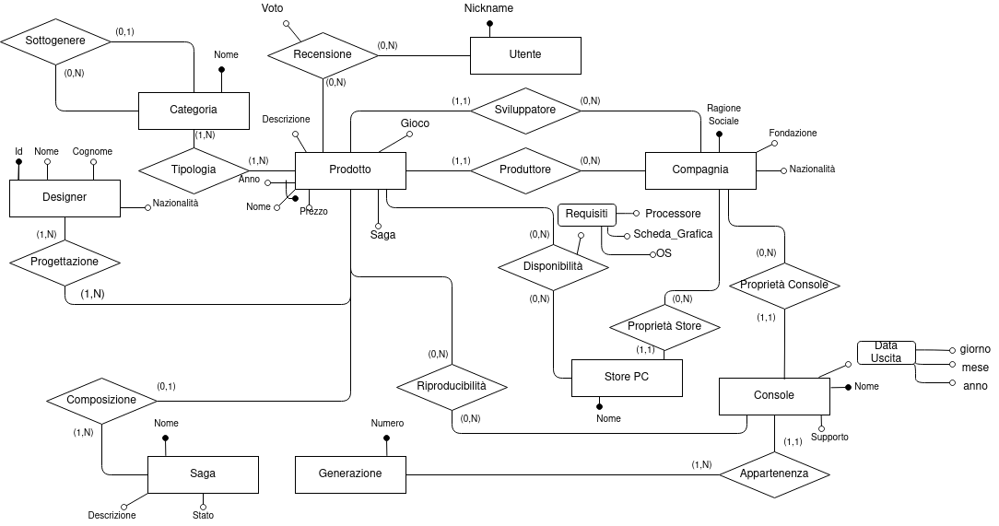
Lo stesso approccio è stato utilizzato anche per “Piattaforma”. “Store” e “Console” vengono per lo più accedute in maniera distinta, quindi “Piattaforma” è stata rimossa, e la relazione “Proprietà” è stata sostituita dalle relazioni “Proprietà Store” e “Proprietà Console

Accorpamenti e partizionamenti:
Dato che l’unico attributo dell’entità “Generazione” è la sola chiave è stato deciso di accorpare l’entità nell’entità “Console” aggiungendo il campo “Generazione” a quest’ultima
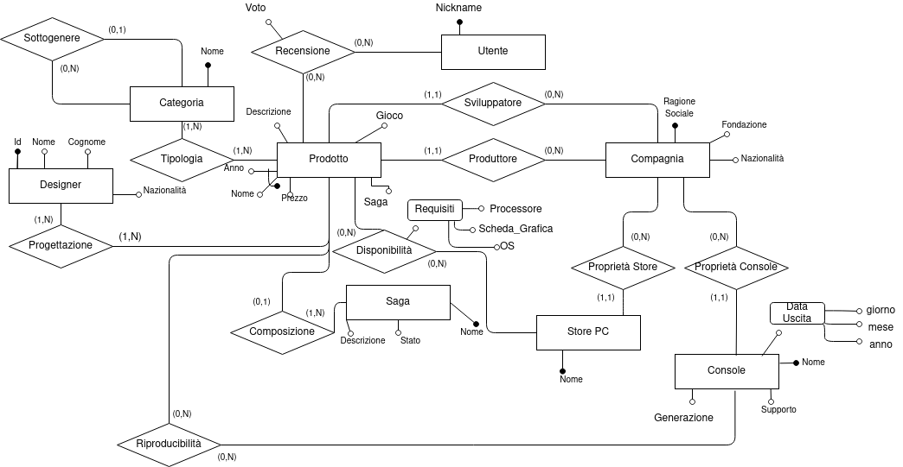

Eliminazione degli attributi multivalore:

In questa fase della progettazione non sono state effettuate modifiche in quanto non sono presenti attributi multivalore, nonostante ciò abbiamo preferito comunque inserire questa sezione per completezza di progettazione.

Elenco degli identificatori principali:
Nome entità | Identificatore
Categoria | Nome (stringa)
Utente | Nickname (stringa)
Designer | Id (numerico)
Prodotto | Nome (stringa), Anno (numerico)
Compagnia | Nome (stringa)
Gioco | Codice (numerico)
Saga | Nome (stringa)
Store PC | Nome (stringa)
Console | Nome (stringa)

È stato aggiunto l’attributo Codice nell’entità “Gioco” come attributo primario.

3c. Normalizzazione

Associazioni:
Analizzando lo schema concettuale ristrutturato si nota che tutte le associazioni presenti sono in forma normale di Boyce e Codd perché binarie.

Entità:
Nome entità | Commento
Categoria | Non esistono dipendenze non banali tra gli attributi.
Utente | Non esistono dipendenze non banali tra gli attributi.
Prodotto | Non esistono dipendenze non banali tra gli attributi.  L’unica dipendenza è tra descrizione e prezzo che dipendono da nome e anno (banale)
Gioco | Non esistono dipendenze non banali tra gli attributi.
Designer | Non esistono dipendenze non banali tra gli attributi.  L’unica dipendenza presente è tra nome, cognome e nazionalità che dipendono da id (banale)
Compagnia | Non esistono dipendenze non banali tra gli attributi.  L’unica dipendenza presente è tra fondazione e nazionalità che dipendono dalla Nome (banale)
Store PC | Non esistono dipendenze non banali tra gli attributi.
Console | Non esistono dipendenze non banali tra gli attributi.  L’unica dipendenza presente è tra data di uscita e supporto che dipendono dal nome (banale)
Saga | Non esistono dipendenze non banali tra gli attributi.  L’unica dipendenza presente è tra descrizione e stato che dipendono dal nome (banale)

3d. Traduzione verso il modello relazionale
Entità - Relazione | Traduzione
Categoria | Categoria(Nome, derivazione)
Utente | Utente(Nickname)
Prodotto | Prodotto(Nome, Anno, prezzo, descrizione, produttore, sviluppatore, gioco)
Gioco | Gioco(id, saga)
Designer | Designer(id, nome, cognome, nazionalità)
Compagnia | Compagnia(Nome, Fondazione, nazionalità)
Store PC | Store_PC(Nome, compagnia)
Console | Console(Nome, data uscita, supporto, compagnia, generazione)
Saga | Saga(Nome, descrizione, Stato)
Tipologia | Tipologia(Nome_prodotto, anno, Nome_categoria)
Recensione | Recensione(Nome, anno, Nickname, Voto)
Progettazione | Progettazione(Id_designer, id_gioco)
Disponibilità | Disponibilità(Nome_prodotto, anno, nome_Store, Requisiti)
Riproducibilità | Riproducibilità(Id,Nome)

Traduzione | Vincoli di riferimento
Categoria | Derivazione → Categoria.nome
Utente | -
Prodotto | Produttore → Compagnia.nome  Sviluppatore → Compagnia.nome  Gioco → Gioco.id
Gioco | Saga → Saga.nome
Designer | -
Compagnia | -
Store PC | Compagnia → compagnia.nome
Console | Compagnia → compagnia.nome
Saga | -
Tipologia | Nome_prodotto → Prodotto.Nome  Anno → Prodotto.Anno  Nome_categoria → Prodotto.Nome
Recensione | Nome_prodotto → Prodotto.Nome  Anno → Prodotto.Anno  Nickname → Utente.NIckname
Progettazione | Id_designer → Designer.Id  Id_gioco → Gioco.Id
Disponibilità | Nome_prodotto → Prodotto.Nome  Anno → Prodotto.Anno  Nome_Store → Store.nome
Riproducibilità | Id → Gioco.Id  Nome → Console.Nome

4. Codifica SQL

4a. Definizione dello schema
CREATE DATABASE Videogiochi_e_software;
USE Videogiochi_e_software;
CREATE TABLE Categoria(
Nome char(20) not null primary key,
derivazione char(20) references categoria(Nome)
);
CREATE TABLE Utente(
Nickname char(20) not null primary key
);

CREATE TABLE Prodotto(
Nome char(30),
Anno year,
Prezzo decimal(5,2) unsigned,
Descrizione char(140),
Produttore char(20) not null references Compagnia(Nome),
Sviluppatore char(20) not null references Compagnia(Nome),
Gioco boolean,
Saga char(30) references Saga(Nome),
PRIMARY KEY(Nome, Anno),
check((Saga IS NOT NULL AND Gioco = True) OR (Saga IS NUll))
);
CREATE TABLE Designer(
Id integer auto_increment not null primary key,
Nome char(20),
Cognome char(20),
Nazionalita char(20)
);
CREATE TABLE Compagnia(
Nome char(20) not null primary key,
Fondazione year,
Nazionalita char(20)
);
CREATE TABLE Store_PC(
Nome char(20) not null primary key,
Compagnia char(20) not null references Compagnia(Nome)
);
CREATE TABLE Console(
Nome char(20) not null primary key,
Data_Uscita date,
Supporto bool,
Compagnia char(20) not null references Compagnia(Nome),
Generazione integer not null
);
CREATE TABLE Saga(
Nome char(30) not null primary key,
Descrizione char(140),
Stato char(20),
check(Stato = "Terminata" or Stato = "In corso")
);
CREATE TABLE Tipologia(
Nome_prodotto char(30) not null references Prodotto(Nome),
Anno year not null references Prodotto(Anno),
Nome_Categoria char(20) not null references Categoria(Nome),
PRIMARY KEY(Nome_prodotto, Anno, Nome_Categoria)
);

CREATE TABLE Recensione(
Nome char(30) not null references Prodotto(Nome),
Anno year not null references Prodotto(Anno),
Utente char(20) not null references Utente(Nickname),
Voto tinyint,
PRIMARY KEY(Nome, Anno, Utente),
check(voto > 0 and voto < 6)
);
CREATE TABLE Progettazione(
Id_designer integer not null references Designer(Id),
Nome char(30) not null references Prodotto(Nome),
Anno year not null references Prodotto(Anno),
PRIMARY KEY(Id_designer, Nome, Anno)
);
CREATE TABLE Disponibilita(
Nome_prodotto char(30) not null references Prodotto(Nome),
Anno year not null references Prodotto(Anno),
Nome_store char(20) not null references Store_PC(Nome),
Processore char(20),
Scheda_Grafica char(20),
Os char(20),
PRIMARY KEY(Nome_prodotto, Anno, Nome_store)
);
CREATE TABLE Riproducibilita(
Nome_Gioco char(30) not null references Prodotto(Nome),
Anno year not null references Prodotto(Anno),
Nome_Console char(20) not null references Console(Nome),
PRIMARY KEY(Nome_Gioco, Anno, Nome_Console)
);

4b. Creazione della vista
CREATE VIEW `Videogiochi_e_software`.`ProdRecen` AS
SELECT
`P`.`Nome` AS `Nome`,
`P`.`Anno` AS `Anno`,
`P`.`Prezzo` AS `Prezzo`,
`P`.`Descrizione` AS `Descrizione`,
`P`.`Produttore` AS `Produttore`,
`P`.`Sviluppatore` AS `Sviluppatore`,
`P`.`Gioco` AS `Gioco`,
`P`.`Saga` AS `Saga`,
AVG(`R`.`Voto`) AS `Valutazione`
FROM
(`Videogiochi_e_software`.`Prodotto` `P`
LEFT JOIN `Videogiochi_e_software`.`Recensione` `R` ON (((`P`.`Nome` = `R`.`Nome`) AND (`P`.`Anno` = `R`.`Anno`))))
GROUP BY `P`.`Nome` , `P`.`Anno` , `P`.`Prezzo` , `P`.`Descrizione` , `P`.`Produttore` , `P`.`Sviluppatore` , `P`.`Gioco` , `P`.`Saga`

4c. Codifica delle operazioni
INSERT INTO `Videogiochi_e_software`.`Categoria` (`Nome`, `derivazione`)
VALUES (…, ….);

INSERT INTO `Videogiochi_e_software`.`Compagnia` (`Nome`, `Fondazione`, `Nazionalita`) VALUES (…, …, …);

INSERT INTO `Videogiochi_e_software`.`Console` (`Nome`, `Data_Uscita`, `Supporto`, `Compagnia`, `Generazione`)
VALUES (…, …, …, …, …);

INSERT INTO `Videogiochi_e_software`.`Designer` (`Nome`, `Cognome`, `Nazionalita`)
VALUES (…, …, … );

INSERT INTO `Videogiochi_e_software`.`Disponibilita` (`Nome_prodotto`, `Anno`, `Nome_store`, `Processore`, `Scheda_Grafica`, `Os`)
VALUES (…, …, …, …, …, …);

INSERT INTO `Videogiochi_e_software`.`Riproducibilita` (`Nome_Gioco`, `Anno`, `Nome_Console`) VALUES (…, …, …);

INSERT INTO `Videogiochi_e_software`.`Prodotto` (`Nome`, `Anno`, `Prezzo`, `Descrizione`, `Produttore`, `Sviluppatore`, `Gioco`)
VALUES (…, …, …, …, …, …, …);

INSERT INTO `Videogiochi_e_software`.`Prodotto` (`Nome`, `Anno`, `Prezzo`, `Descrizione`, `Produttore`, `Sviluppatore`, `Gioco`, `Saga`)
VALUES (…, …, …, …, …, …, …, …);
INSERT INTO `Videogiochi_e_software`.`Progettazione` (`Id_designer`, `Nome`, `Anno`)
VALUES (…, …, …);
INSERT INTO `Videogiochi_e_software`.`Tipologia` (`Nome_prodotto`, `Anno`, `Nome_Categoria`) VALUES (…, …, …);
INSERT INTO `Videogiochi_e_software`.`Riproducibilita` (`Nome_Gioco`, `Anno`, `Nome_Console`) VALUES (…, …, …);
INSERT INTO `Videogiochi_e_software`.`Disponibilita` (`Nome_prodotto`, `Anno`, `Nome_store`, `Processore`, `Scheda_Grafica`, `Os`)
VALUES (…, …, …, …, …, …);

INSERT INTO `Videogiochi_e_software`.`Recensione` (`Nome`, `Anno`, `Utente`, `Voto`)
VALUES (…, …, …, …);

INSERT INTO `Videogiochi_e_software`.`Saga` (`Nome`, `Descrizione`, `Stato`)
VALUES (…, …, …);
UPDATE `Videogiochi_e_software`.`Prodotto` SET `Saga` = 'Super Mario'
WHERE (`Nome` = …) and (`Anno` = …);

INSERT INTO `Videogiochi_e_software`.`Store_PC` (`Nome`, `Compagnia`)
VALUES (…, …, ...);

INSERT INTO `Videogiochi_e_software`.`Utente` (`Nickname`)
VALUES (...);

SELECT Nome
FROM Videogiochi_e_software.Categoria;

SELECT Nome_Prodotto AS Nome, Anno, Valutazione
FROM Videogiochi_e_software.Categoria AS Cat NATURAL JOIN (
SELECT Tipo.Nome_Categoria AS Nome, Prod.Nome AS Nome_prodotto, Prod.Anno AS ANNO, Prod.Valutazione AS Valutazione
FROM Videogiochi_e_software.Tipologia AS Tipo INNER JOIN Videogiochi_e_software.ProdRecen AS Prod ON Tipo.Nome_prodotto = Prod.Nome AND Tipo.Anno = Prod.Anno
WHERE Prod.Gioco IS TRUE) AS Giochi
WHERE Nome=…;

SELECT *
FROM Videogiochi_e_software.Compagnia;

SELECT * FROM Videogiochi_e_software.Console;

SELECT * FROM Videogiochi_e_software.Designer;

SELECT Giochi.Nome AS Nome, Giochi.Anno AS Anno, Giochi.Valutazione AS Valutazione
FROM Videogiochi_e_software.Riproducibilita AS Rip INNER JOIN Videogiochi_e_software.ProdRecen AS Giochi ON Rip.Nome_Gioco = Giochi.Nome AND Rip.Anno = Giochi.Anno
WHERE Giochi.Gioco IS TRUE AND Rip.Nome_Console = ...
ORDER BY Giochi.Valutazione DESC;

SELECT Giochi.Nome AS Nome, Giochi.Anno AS Anno, Giochi.Valutazione AS Valutazione
FROM Videogiochi_e_software.Disponibilita AS Disp INNER JOIN Videogiochi_e_software.ProdRecen AS Giochi ON Disp.Nome_prodotto = Giochi.Nome AND Disp.Anno = Giochi.Anno
WHERE Giochi.Gioco IS TRUE AND Disp.Nome_Store= …;

SELECT Nome, Anno, Prezzo Descrizione, Produttore, Sviluppatore, Valutazione
FROM Videogiochi_e_software.ProdRecen;

SELECT Nome, Anno, Prezzo Descrizione, Produttore, Sviluppatore, Saga, Valutazione
FROM Videogiochi_e_software.ProdRecen
WHERE Gioco IS TRUE
ORDER BY Valutazione DESC;

SELECT Nome, Anno, Prezzo Descrizione, Produttore, Sviluppatore, Saga, Valutazione
FROM Videogiochi_e_software.ProdRecen
WHERE Gioco IS FALSE;

SELECT Des.Nome AS Nome, Des.Cognome AS Cognome, Des.Nazionalita AS Nazionalita
FROM Videogiochi_e_software.Designer AS Des INNER JOIN (
SELECT id_designer
FROM Videogiochi_e_software.Progettazione NATURAL JOIN Videogiochi_e_software.Prodotto
WHERE Nome=… AND Anno=2018) AS Id ON Des.Id = Id.Id_designer;

SELECT * FROM Videogiochi_e_software.Saga;

SELECT P.Nome AS Nome, P.Anno AS Anno, P.Prezzo AS Prezzo, P.Descrizione AS Descrizione, P.Valutazione as Valutazione
FROM Videogiochi_e_software.ProdRecen AS P INNER JOIN Videogiochi_e_software.Saga AS S ON P.Saga = S.Nome
WHERE S.Nome=… AND P.Gioco IS TRUE;

SELECT DISTINCT C.Nome AS Compagnie
FROM Videogiochi_e_software.Compagnia AS C INNER JOIN Videogiochi_e_software.Prodotto AS P ON C.Nome = P.Produttore;

SELECT DISTINCT C.Nome AS Compagnie
FROM Videogiochi_e_software.Compagnia AS C INNER JOIN Videogiochi_e_software.Prodotto AS P ON C.Nome = P.Sviluppatore;

SELECT S.Nome AS Store
FROM Videogiochi_e_software.Compagnia AS C INNER JOIN Videogiochi_e_software.Store_PC AS S ON C.Nome = S.Compagnia
WHERE C.Nome = …;

SELECT Con.Nome AS Console
FROM Videogiochi_e_software.Compagnia AS C INNER JOIN Videogiochi_e_software.Console AS Con ON C.Nome = Con.Compagnia
WHERE C.Nome = …;

SELECT Nome AS Gioco, Anno, Voto
FROM Videogiochi_e_software.Recensione
WHERE Utente = …;

UPDATE `Videogiochi_e_software`.`Recensione` SET `Voto` = ...
WHERE (`Nome` = …) and (`Anno` = …) and (`Utente` = …);

UPDATE `Videogiochi_e_software`.`Prodotto` SET `Prezzo` = …
WHERE (`Nome` = …) and (`Anno` = …);

WITH RECURSIVE Principale(Derivato, Derivante) AS
( SELECT Nome, derivazione
FROM Videogiochi_e_software.Categoria
UNION ALL
SELECT Nome, Derivante
FROM Principale, Videogiochi_e_software.Categoria
WHERE Derivato = derivazione
)
SELECT Derivato as Categorie
FROM Principale
WHERE Derivante = …;

SELECT DISTINCT Compagnia.Nome AS Nome, Compagnia.Fondazione AS Fondazione, Compagnia.Nazionalita AS Nazionalita
FROM Designer, Progettazione, Prodotto, Compagnia
WHERE Designer.Id = Progettazione.Id_designer AND Progettazione.Nome = Prodotto.Nome AND Progettazione.Anno = Prodotto.Anno AND Prodotto.Produttore = Compagnia.Nome AND Prodotto.Sviluppatore = Compagnia.Nome AND Designer.Id = …;

SELECT Generazione, MIN(Data_Uscita) AS Inizio
FROM Videogiochi_e_software.Console
WHERE Supporto IS TRUE
GROUP BY Generazione;

SELECT Prod.Nome AS Nome, Prod.Prezzo AS Prezzo
FROM Videogiochi_e_software.Prodotto AS Prod INNER JOIN Videogiochi_e_software.Compagnia AS Comp ON Prod.Produttore = Comp.Nome
WHERE Prod.Gioco IS FALSE AND Comp.Nome=…
ORDER BY Prod.Prezzo;

SELECT DISTINCT Prod.Sviluppatore AS Sviluppatori
FROM Videogiochi_e_software.Compagnia AS Comp INNER JOIN Videogiochi_e_software.Prodotto AS Prod ON Comp.Nome = Prod.Produttore
WHERE Comp.Nome = … AND Prod.Gioco IS TRUE;

